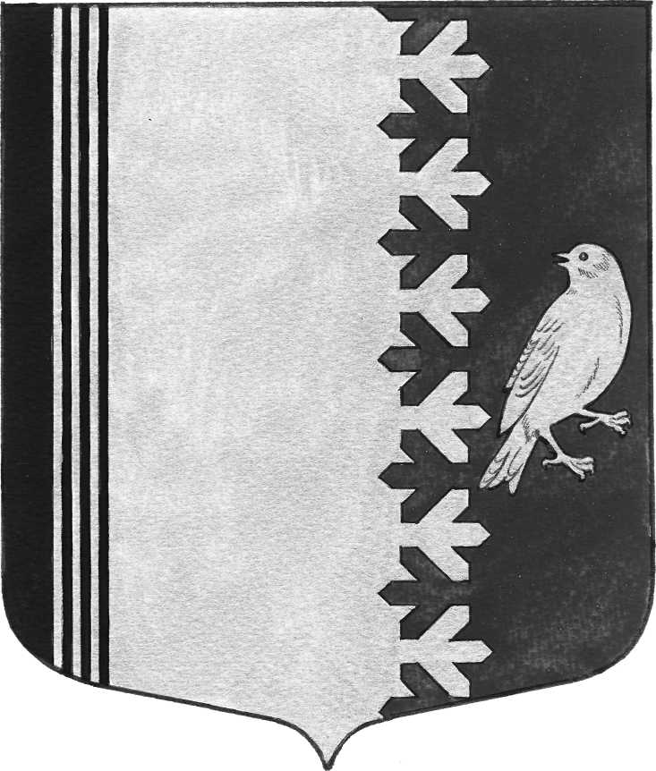

АДМИНИСТРАЦИЯ МУНИЦИПАЛЬНОГО ОБРАЗОВАНИЯ
ШУМСКОЕ СЕЛЬСКОЕ ПОСЕЛЕНИЕ

КИРОВСКОГО МУНИЦИПАЛЬНОГО РАЙОНА ЛЕНИНГРАДСКОЙ ОБЛАСТИ

П О С Т А Н О В Л Е Н И Е

от 24 сентября 2020 года № 217

Об утверждении порядка формирования, ведения и опубликования перечня муниципального имущества, находящегося в собственности муниципального образования Шумское сельское поселение Кировского муниципального района Ленинградской области, свободного от прав третьих лиц (за исключением права хозяйственного ведения, права оперативного управления, а также имущественных прав субъектов малого и среднего предпринимательства), предназначенного для предоставления во владение и (или) в пользование субъектам малого и среднего предпринимательства

В соответствии с Федеральным законом Российской Федерации от 24.07.2007г. №209-ФЗ «О развитии малого и среднего предпринимательства в Российской Федерации» и постановлением Правительства Российской Федерации от 21.08.2010г. № 645 «Об имущественной поддержке субъектов малого и среднего предпринимательства при предоставлении федерального имущества:
- Утвердить Порядок формирования, ведения и опубликования перечня муниципального имущества, находящегося в собственности муниципального образования Шумское сельское поселение Кировского муниципального района Ленинградской области, свободного от прав третьих лиц (за исключением права хозяйственного ведения, права оперативного управления, а также имущественных прав субъектов малого и среднего предпринимательства), предназначенного для предоставления во владение и (или) в пользование, субъектам малого и среднего предпринимательства (Приложение 1).
- Утвердить Перечень муниципального имущества, находящегося в собственности муниципального образования Шумское сельское поселение Кировского муниципального района Ленинградской области, свободного от прав третьих лиц (за исключением права хозяйственного ведения, права оперативного управления, а также имущественных прав субъектов малого и среднего предпринимательства), предназначенного для предоставления во владение и (или) в пользование, субъектам малого и среднего предпринимательства (Приложение 2)
- Признать утратившим силу:
3.1. Постановление администрации муниципального образования Шумское сельское поселение Кировского муниципального района Ленинградской области от 29.03.2019 года № 70 «Об утверждении порядка формирования, ведения и опубликования перечня муниципального имущества, находящегося в собственности муниципального образования Шумское сельское поселение Кировского муниципального района Ленинградской области, свободного от прав третьих лиц (за исключением права хозяйственного ведения, права оперативного управления, а также имущественных прав субъектов малого и среднего предпринимательства), предназначенного для предоставления во владение и (или) в пользование субъектам малого и среднего предпринимательства»
- Настоящее постановление вступает в силу после его официального опубликования (обнародования).
5. Контроль за исполнением настоящего постановления оставляю за собой.

Глава администрации В.Л. Ульянов

Разослано: в дело, в прокуратуру, сайт, Газета Вестник МО Шумское сельское поселение

Утвержден
постановлением администрации
МО Шумское сельское поселение
Кировского муниципального района
Ленинградской области
от 24 сентября 2020 г. № 217
(Приложение 1)

Порядок формирования, ведения и опубликования перечня муниципального имущества, находящегося в собственности муниципального образования Шумское сельское поселение Кировского муниципального района Ленинградской области, свободного от прав третьих лиц (за исключением права хозяйственного ведения, права оперативного управления, а также имущественных прав субъектов малого и среднего предпринимательства), предназначенного для предоставления во владение и (или) в пользование, субъектам малого и среднего предпринимательства

- Общие положения.
  - Настоящий Порядок разработан в соответствии с пунктом 4 статьи 18 Федерального закона от 24.07.2007г. №209-ФЗ «О развитии малого и среднего предпринимательства в Российской Федерации», постановлением Правительства Российской Федерации от 21.08.2010г. №645 «Об имущественной поддержке субъектов малого и среднего предпринимательства при предоставлении федерального имущества» и постановлением Правительства Российской Федерации от 01.12.2016г. №1283 «О внесении изменений в постановление Правительства Российской Федерации от 21.08.2010г. № 645» с целью предоставления муниципального имущества, находящегося в собственности муниципального образования Шумское сельское поселение Кировского муниципального района Ленинградской области во владение и (или) в пользование на долгосрочной основе субъектам малого и среднего предпринимательства и организациям, образующим инфраструктуру поддержки субъектов малого и среднего предпринимательства.
1.2. Настоящий Порядок устанавливает формирование, ведение и опубликование Перечня муниципального имущества, находящегося в собственности муниципального образования Шумское сельское поселение Кировского муниципального района Ленинградской области, свободного от прав третьих лиц (за исключением права хозяйственного ведения, права оперативного управления, а также имущественных прав субъектов малого и среднего предпринимательства), предназначенного для предоставления во владение и (или) в пользование, субъектам малого и среднего предпринимательства (далее – Перечень).

2. Порядок формирования и ведения Перечня.
2.1. Перечень предназначен для предоставления имущества во владение и (или) в пользование на долгосрочной основе (в том числе по льготным ставкам арендной платы) субъектам малого и среднего предпринимательства и организациям, образующим инфраструктуру поддержки субъектов малого и среднего предпринимательства, а также может быть отчуждено на возмездной основе в собственность субъектов малого и среднего предпринимательства в соответствии с Федеральным законом от 22.07.2018г. №159-ФЗ «Об особенностях отчуждения недвижимого имущества, находящегося в государственной или в муниципальной собственности и арендуемого субъектами малого и среднего предпринимательства, и о внесении изменений в отдельные законодательные акты Российской Федерации».
2.2. В Перечень включается муниципальное имущество, соответствующее следующим критериям:
а) муниципальное имущество, свободное от прав третьих лиц (за исключением права хозяйственного ведения, права оперативного управления, а также имущественных прав субъектов малого и среднего предпринимательства);
б) муниципальное имущество не ограниченное в обороте;
в) муниципальное имущество, не являющееся объектом религиозного назначения;
г) муниципальное имущество, не являющееся объектом незавершенного строительства;
д) муниципальное имущество, в отношении которого не принято постановление администрации муниципального образования Кировского муниципального района Ленинградской области (далее – Администрация) и решение совета депутатов муниципального образования Шумское сельское поселение Кировского муниципального района Ленинградской области о предоставлении его иным лицам;
е) муниципальное имущество, не включенное в прогнозный план приватизации имущества, находящегося в собственности муниципального образования Шумское сельское городское поселение Кировского муниципального района Ленинградской области;
ж) муниципальное имущество, не признанное аварийным и подлежащее сносу или реконструкции;
з) земельные участки (за исключением земельных участков, предназначенных для ведения личного подсобного хозяйства, огородничества, садоводства, индивидуального жилищного строительства).
2.2.1. В Перечень может быть включено следующее имущество находящееся в муниципальной собственности:
- оборудование, машины, механизмы, установки, инвентарь, инструменты, пригодные к эксплуатации по назначению с учётом их технического состояния, экономических характеристик и морального износа;
- объекты недвижимого имущества, подключенные к сетям инженерно-технического обеспечения и имеющие доступ к объектам транспортной инфраструктуры;
- объекты недвижимого имущества, планируемые к использованию под административные, торговые или офисные цели, находящиеся в границах населенных пунктов;
-земельные участки (за исключением земельных участков, предназначенных для ведения личного подсобного хозяйства, огородничества, садоводства, индивидуального жилищного строительства).
Виды разрешенного использования, функциональное и территориальное зонирование земельных участков, на которых находятся включаемые в Перечень объекты недвижимого имущества, должны предусматривать использование таких земельных участков для размещения указанных объектов.
2.3. Внесение сведений о муниципальном имуществе в Перечень (в том числе ежегодное дополнение), а также исключение сведений о муниципальном имуществе из Перечня осуществляются постановлением Администрации на основе предложений органов местного самоуправления, организаций, образующих инфраструктуру поддержки субъектов малого и среднего предпринимательства, а также субъектов малого и среднего предпринимательства.
При включении в Перечень имущества, арендуемого субъектом малого и среднего предпринимательства, рекомендуется получать письменное согласие арендатора на включение имущества в Перечень путем направления ему соответствующего предложения, содержащего в том числе информацию о положениях Федерального закона от 22.07.2008 № 159-ФЗ «Об особенностях отчуждения недвижимого имущества, находящегося в государственной собственности субъектов Российской Федерации или в муниципальной собственности и арендуемого субъектами малого и среднего предпринимательства, и о внесении изменений в отдельные законодательные акты Российской Федерации» в отношении порядка реализации преимущественного права на приобретение арендуемого имущества в собственность, а также информацию о льготах для субъектов малого и среднего предпринимательства, арендующих включенное в Перечень имущество.
Внесение в Перечень изменений, не предусматривающих исключения из перечня муниципального имущества, осуществляется не позднее 10 рабочих дней с даты внесения соответствующих изменений в реестр муниципального имущества.
2.4. Перечень включает в себя следующие сведения:
– наименование имущества и характеристика объекта;
– местонахождение;
– обременение, срок обременения
2.5. В срок не позднее шести месяцев с даты включения муниципального имущества в Перечень Администрация передает необходимые сведения в Комитет по управлению муниципальным имуществом администрации Кировского муниципального района Ленинградской области для объявления аукциона (конкурса) на право заключения договора, предусматривающего переход прав владения и (или) пользования в отношении указанного имущества, среди субъектов малого и среднего предпринимательства и организаций, образующих инфраструктуру поддержки субъектов малого и среднего предпринимательства, или осуществляет предоставление такого имущества по заявлению указанных лиц в случаях, предусмотренных Федеральным законом «О защите конкуренции».
2.6. Исключение из Перечня производится постановлением Администрации в случае:
а) если в течение 2 лет со дня включения сведений о муниципальном имуществе в Перечень, в отношении такого имущества от субъектов малого и среднего предпринимательства или организаций, образующих инфраструктуру поддержки субъектов малого и среднего предпринимательства, не поступило:
- ни одной заявки на участие в аукционе (конкурсе) на право заключения договора, предусматривающего переход прав владения и (или) пользования в отношении муниципального имущества;
- ни одного заявления о предоставлении муниципального имущества, в отношении которого заключение указанного договора может быть осуществлено без проведения аукциона (конкурса) в случаях, предусмотренных Федеральным законом «О защите конкуренции».
б) в отношении муниципального имущества принято постановление Администрации о его использовании для муниципальных нужд либо для иных целей;
в) право муниципальной собственности на имущество прекращено по решению суда или в ином установленном законом порядке.
2.7. Ведение Перечня осуществляется Администрацией на бумажном и электронном носителе по форме, согласно приложению к настоящему Порядку.
2.8. Перечень и внесенные в него изменения подлежат обязательному опубликованию в средствах массовой информации и размещению на официальном сайте Шумское сельского поселения Кировского муниципального района Ленинградской области https://шумское.рф/.

Приложение
к Порядку формирования, ведения и опубликования перечня муниципального имущества, находящегося в собственности муниципального образования Шумское льское поселение Кировского муниципального района Ленинградской области, свободного от прав третьих лиц (за исключением права хозяйственного ведения, права оперативного управления, а также имущественных прав субъектов малого и среднего предпринимательства), предназначенного для предоставления во владение и (или) в пользование, субъектам малого и среднего предпринимательства

Перечень муниципального имущества, находящегося в собственности муниципального образования Шумское сельское поселение Кировского муниципального района Ленинградской области, свободного от прав третьих лиц (за исключением права хозяйственного ведения, права оперативного управления, а также имущественных прав субъектов малого и среднего предпринимательства), предназначенного для предоставления во владение и (или) в пользование, субъектам малого и среднего предпринимательства

№ п/п | Наименование и характеристики объекта | Местонахождение | Обременение, срок обременения

Утвержден
постановлением администрации
МО Шумское сельское поселение
Кировского муниципального района
Ленинградской области
от 24.09.2020 г. № 217
(Приложение 2)

Перечень муниципального имущества, находящегося в собственности муниципального образования Шумское сельское поселение Кировского муниципального района Ленинградской области, свободного от прав третьих лиц (за исключением права хозяйственного ведения, права оперативного управления, а также имущественных прав субъектов малого и среднего предпринимательства), предназначенного для предоставления во владение и (или) в пользование, субъектам малого и среднего предпринимательства

№ п/п | Наименование и характеристики объекта | Местонахождение | Обременение, срок обременения
1 | Нежилое помещение, 1-этажное, общая площадь 100,68 кв.м., кадастровый номер 47:16:0643001:100 | Ленинградская область, Кировский район, п. Концы, ул. Плитная, д.6
2 | Факс МФУ Panasonik KX-MB 2030 RUW A4 лазерный | Местонахождение объекта -администрация муниципального образования Шумское сельское поселение Кировского муниципального района Ленинградской области
3 | Нежилое здание (здание бани), 1-этажное, общая площадь 69 кв.м., кадастровый номер 47:16:0000000:27374 | Ленинградская область, Кировский район, с. Шум, ул. ПМК-17, 27

